 |  |  |  | 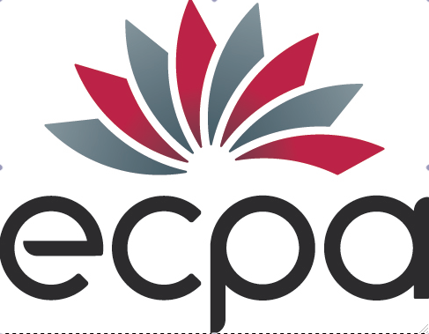

Récits d’enfants et d’adolescents :
développements typiques, atypiques, dysfonctionnements

Journées scientifiques internationales
organisées par Christiane Préneron et Claire Martinot
Université Paris Ouest Nanterre la Défense et Paris-Sorbonne
UMR 7114, MODYCO – EA 4509 STIH

12 & 13 Octobre 2012
Amphithéâtre Durkheim, Université Paris Descartes
Entrée : 12 et 14 rue Cujas ou 1, rue Victor Cousin
RER B : Luxembourg / Métro ligne 10 : Cluny-la Sorbonne ou ligne 4 : Saint-Michel

Vendredi, 12 Octobre

9h-9h30
Accueil
9h30-10h
Thierry Rousseau, Directeur du LURCO : Ouverture du colloque

10h-10h40
Harriet Jisa, Université Lumière, Lyon 2, Laboratoire Dynamique du langage : Récits d’adolescents à l’oral et à l’écrit.

10h40-11h10
Pause
11h10-11h50
Patrizia Giuliano, Université Frédéric 2, Naples : La compétence narrative en Italien L1: adolescents marginalisés vs adolescents issus d'un milieu privilégié.

11h50-12h30
Claire Martinot, Université Paris Sorbonne, EA STIH : Où sont les différences dans les restitutions de récits produits par des enfants provenant de milieux culturellement stimulants vs non stimulants ?
Le cas remarquable des phénomènes complexes

12h30-14h30
Déjeuner

14h30-15h10
Anne Salazar Orvig, Université de la Sorbonne Nouvelle et Geneviève de Weck, Université de Neuchâtel : Profils de mères et implication des enfants dans la co-construction d’un récit.
15h10-15h50
Marie Collombel, Université Paris Descartes, Modyco : Développement des compétences narratives : analyse longitudinale des récits d'un enfant entre 2 et 4 ans.

15h50-16h20
Pause
16h20-17h
Emmanuelle Canut, Université de Lorraine : Structuration langagière dans l'interaction entre adulte et enfant : les fondements d'une compétence narrative.
17h-17h40
Marie Carcassonne, Université Paris-Dauphine, Mireille Froment, Université Paris-Descartes, Nathalie Salagnac, Institut Universitaire de Formation des Maîtres Nord-Pas de Calais : Restituer à l’oral les explications d’un conte moral chez des enfants de cinq ans.

Samedi 13 octobre

9h30-10h10
Sophie Kern et Géraldine Hilaire-Debove, Dynamique du langage, CNRS : Evaluation et développement du récit oral chez les enfants avec troubles du langage.

10h10-10h50
Marie Kugler Lambert et Christiane Préneron, CNRS/Modyco, Paris-Ouest Nanterre la Défense : Raconter et faire partager l’émotion des personnages d’un récit; comment procèdent des enfants en difficulté d’apprentissage.

10h50-11h20
Pause

11h20-12h
Stefano Rezzonico, Université de Neuchâtel : Narration, explication et troubles du développement du langage.

12h-12h40
Stéphanie Jacob, Université de Poitiers : Exemples de formes linguistiques à fonction anaphorique dans des narrations enfantines en Langue des Signes Française.

12h40-14h40
Déjeuner

14h40-15h20
Marzena Watorek, Université Paris 8, Structures formelles du langage: La référence aux entités et la structure du SN dans les descriptions et les récits en L1 (français et polonais).

15h20-16h
Maria Kilhstedt, Université Paris-Ouest Nanterre La Défense, Modyco : Temporalité dans des récits en français L1 et L2 – étude comparative entre enfants monolingues et bilingues entre 6 et 10 ans.

16h-16h30
Pause
16h30-17h10
Urszula Paprocka-Piotrowska, Université Catholique de Lublin : Récit de vie en français L2 chez des adolescents polonophones. Problèmes et solutions.

17h10-17h50
Pascale Leclercq, Université Paul Valéry Montpellier 3 et Ewa Lenart, Université Paris 8, Structures formelles du langage : Procédés anaphoriques et marquage temporo-causal dans les récits d'enfants monolingues, et d’adultes apprenant une L2.

Clôture du colloque
Christiane Préneron et Claire Martinot

FICHE D’INSCRIPTION AUX JOURNEES SCIENTIFIQUES INTERNATIONALES :
« Récits d’enfants et d’adolescents :
développements typiques, atypiques, dysfonctionnements »

PARIS, 12-13 Octobre 2012

Amphithéâtre Durkheim, Université Paris Descartes
Entrée : 12 ou 14 rue Cujas ou 1, rue Victor Cousin
RER B : Luxembourg
Métro : Ligne 10 : Cluny-la Sorbonne ou Ligne 4 : Saint-Michel

Pour toute question merci de contacter :
Mme Christiane Préneron, organisatrice : christiane.preneron@gmail.com
Mme Myriam Djedi, gestionnaire au laboratoire MoDyCo : myriam.djedi@u-paris10.fr

INFORMATIONS INDIVIDUELLES
Mme Mlle M. Nom Prénom
Mèl. Tél.
Adresse

TARIFS
Les frais d’inscription sont les suivants :
- Orthophonistes 120 euros TTC
- Autres 30 euros TTC
- Etudiants Gratuit
MODALITE DE PAIEMENT POUR LES PARTICIPANTS
L’inscription ne sera considérée comme définitive qu’après réception du paiement effectif des frais d’inscription qui devra parvenir avant le 30 septembre 2012 à l’adresse suivante :
Université Paris Ouest Nanterre La Défense
Agence comptable
Bâtiment F – Bureau R17
92000 Nanterre
Les sommes versées ne pourront pas être remboursées en cas de désistement.
A réception du bulletin et du règlement, vous recevrez la confirmation de votre inscription, l’attestation de versement pour votre comptabilité et les éléments nécessaires à une demande de prise en charge.
PAIEMENT DES FRAIS D’INSCRIPTION :
· Par chèque bancaire payable en France à l’ordre de l’Agent Comptable de l’université Paris Ouest.
Le chèque devra être envoyé à l’adresse indiquée ci-dessus.
Indiquez au dos de votre chèque la référence suivante : MoDyCo / RL4MDCOCOL.

· Par virement (références ci-dessous)
Pour les virements bancaires indiquez votre nom et la référence : MoDyCo / RL4MDCOCOL.

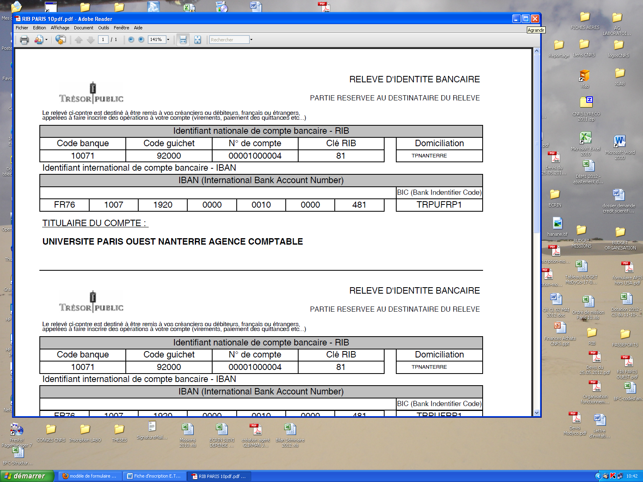

NB : pour toute correspondance, merci de rappeler la réf. MoDyCo / RL4MDCOCOL.
La fiche d'inscription, l’avis de virement ou de paiement par chèque doivent être envoyés par mail à myriam.djedi@u-paris10.fr. et à christiane.preneron@gmail.com

